

青岛征和工业股份有限公司

SIM方法论管理

ERP项目

AN.100

功能设计文档

CUX客户年度返利在销售订单上使用控制

作者: 彭海峰

创建日期: 2016年9月28

最后更改日期： 2016年9月28

版本: 1.0

|  |  |
| --- | --- |
| **批准人** |  |
| **征和项目经理:** |  |
| **赛意项目经理:** |  |



## 文档控制

### 更改记录

| 日期 | 作者 | 版本 | 更改参考 |
| --- | --- | --- | --- |
|  |  |  |  |
| 2016-09-28 | 彭海峰 | 1.0 | 无之前版本 |
|  |  |  |  |
|  |  |  |  |
|  |  |  |  |
|  |  |  |  |
|  |  |  |  |

### 审阅

| 姓名 | 职位 | 签字 |
| --- | --- | --- |
|  |  |  |
|  |  |  |
|  |  |  |
|  |  |  |
|  |  |  |
|  |  |  |
|  |  |  |
|  |  |  |

目录

1 文档控制 - 2 -

1.1 更改记录 - 2 -

1.2 审阅 - 2 -

概述 - 4 -

1.3 主要功能 - 4 -

系统设置 - 5 -

销售订单Form详细描述 - 6 -

1.4 基本业务需求 - 6 -

1.5 主要特性 - 6 -

功能特性 - 6 -

1.6 操作特性 - 6 -

1.7 安全特性 - 7 -

1.8 测试要点 - 7 -

1.9 其他注释 - 7 -

概述

目前Oracle系统标准功能不足以支持征和客户年度返利的校验控制，EBS自身功能是没有客户年度返利录入表单和客户年度返利校验控制的概念和功能，需要通过客户化功能开发满足；

功能需求： 征和针对客户上年度(客户+事业部的维度)的返利预提会在下年度放在客户订单里分多次返利客户，征和把这种业务场景称为年折(上年度的返利预提是通过客户化功能录入并且存储在我们的客户化表里)； 订单头上发货仓库就等同于征和的发货事业部；

所以我们在订单上使用年折的时候需要做校验：

1. 本次使用折扣额度不能大于客户的剩余年折额度，
2. 本次使用的折扣额度不能大于本次订单的订购金额，
3. 本次使用的折扣额度要更新客户的已使用年度折扣额.

如果校验未通过，订单不允许登记。

主要包括以下程序、表单：

1）在销售订单创建程序里做个性化开发或者通过后台表编写触发器实现，具体技术实现方式开发顾问自行确定。

### 主要功能

结合实际业务，以上程序组主要完成如下功能：

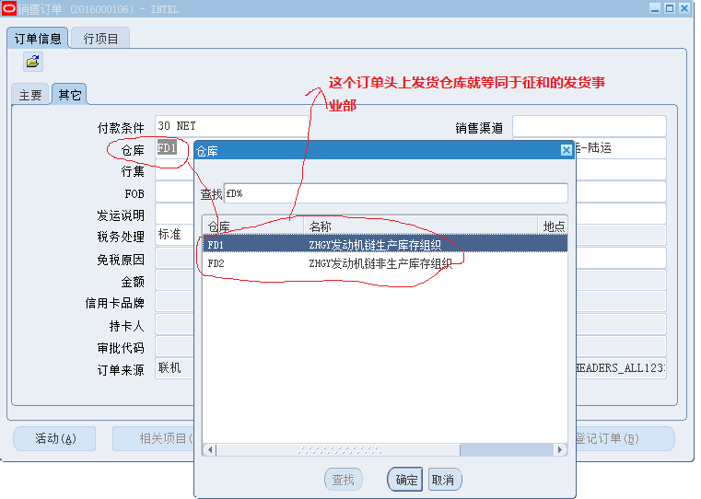

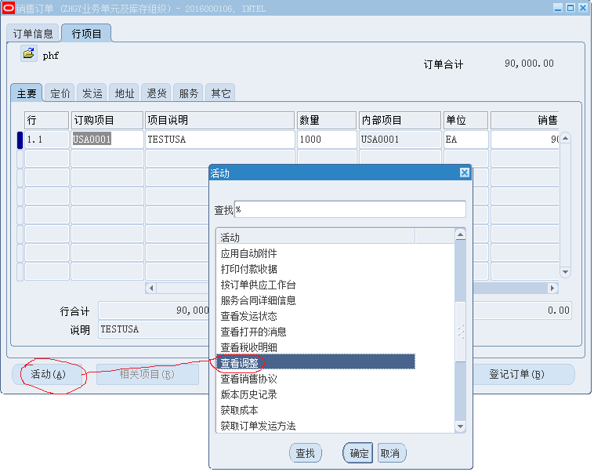

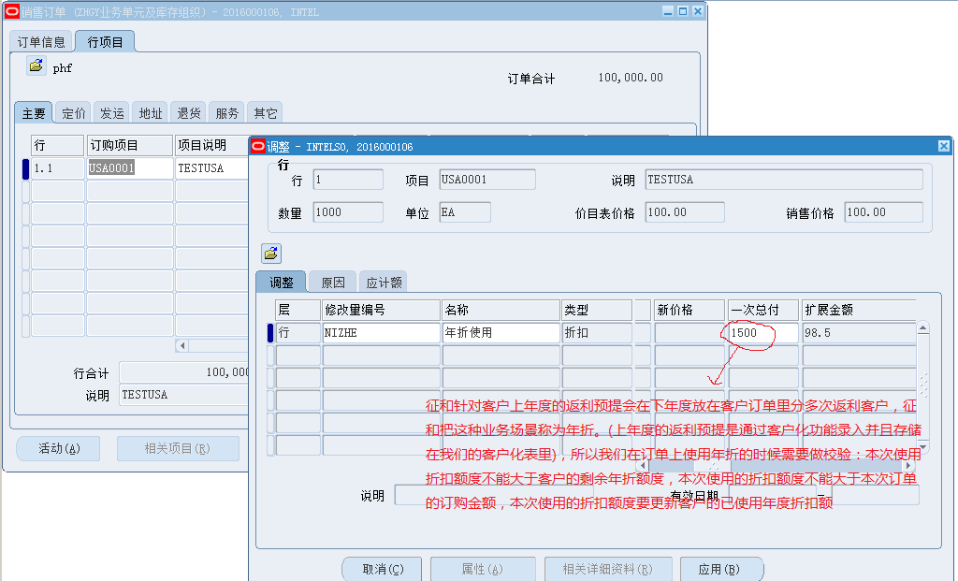

系统设置

设置 --- 年折修改量

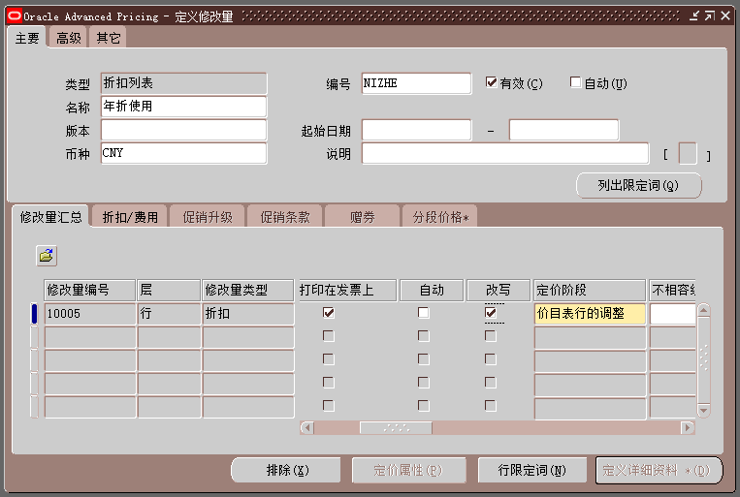

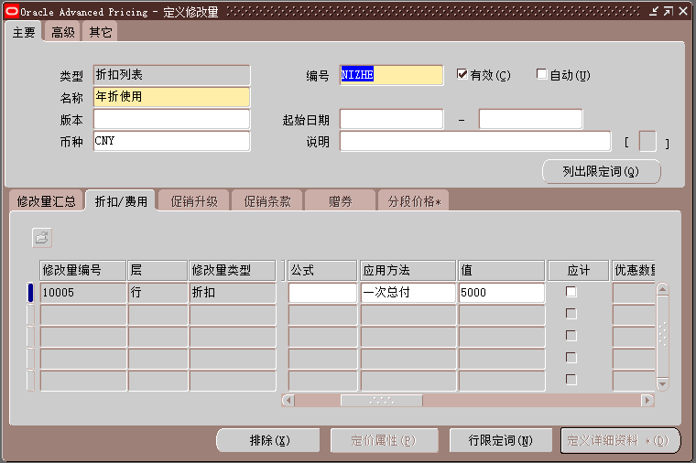

销售订单Form详细描述

本部分描述了功能开发（名称：CUX客户年度返利在销售订单上使用控制）的基本业务需求分析。

### 基本业务需求

本文档描述关于此功能的业务需求，详细说明以下内容以及其它必要内容。

开发此功能的目的： 用于使用客户的年度返利，客户年度返利使用的校验控制，客户已使用年度返利的登记。

使用部门： 销售部

使用人员： 销售后勤

### 主要特性

功能特性

* 1. Form参考样式如下：

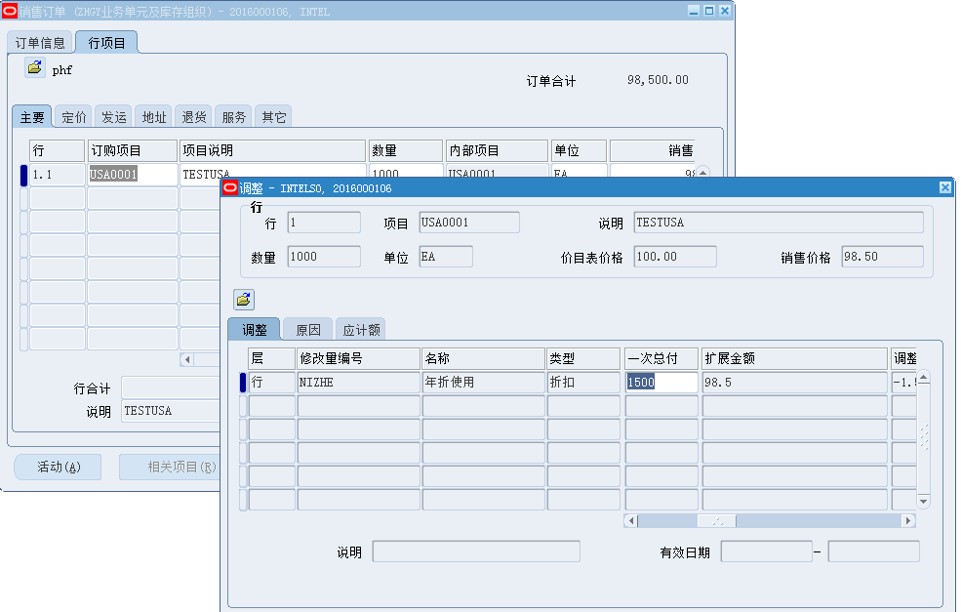

### 操作特性

1. 外观：与Oracle标准Form风格相同。
2. 多人操作：相同岗位的人可同时使用该Form进行自己相关的业务操作，同一记录要能够互锁，不允许相同记录的同时处理。

### 安全特性

1. 查询职责下进入，只能查询，不允许任何更新或删除；
2. 操作职责下进入，允许查询、允许更新、允许删除折扣行。

### 测试要点

1. 测试操作特性和安全特性是否符合要求
2. 测试订单本次使用年折额度不能大于客户剩余年折额度。
3. 测试订单本次使用年折额度不能大于本订单订购金额总额。
4. 测试订单本次使用年折额度是否记录到客户已使用年度折扣
5. 校验未通过销售订单不允许登记。

### 其他注释

无